ČESKÝ SVAZ CHOVATELŮ
Základní organizace chovatelů morčat a jiných drobných hlodavců

PRŮKAZ PŮVODU
POTKANA LABORATORNÍHO

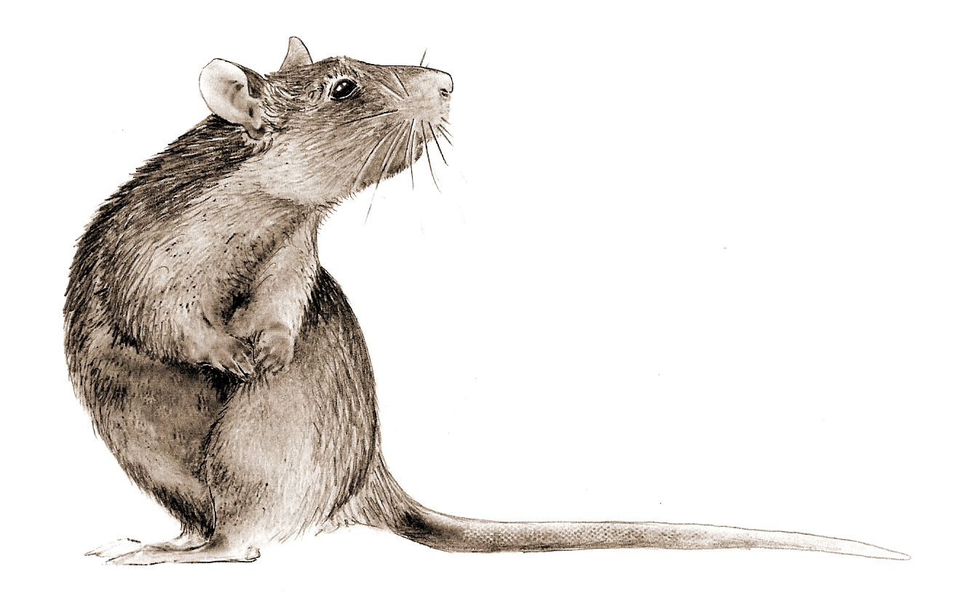

Jméno a chovatelská stanice : F od riky.

Datum narození: 13.10.2007 | Chovatel: Jana Kreisingerová  Opletalova 175  Kutná Hora  284 01
Pohlaví: | www.martenzit.cz/potkani/
Varieta: dumbo
Barva srsti: | Vystaveno dne:
Znaky: | Podpis chovatele .
Barva očí: | REGISTRACE :
Počet narozených mláďat: 13 | Číslo vrhu: VPL 177/07
Počet odchovaných mláďat: 12 | Číslo registrace:
Majitel: | Potvrzení :
Výstavy:
datum | akce | hodnocení | posuzovatel

OTEC | VARIETA |  | OTEC | VARIETA |  | OTEC | VARIETA | dumbo, fuzz, satin
OTEC | dumbo |  | OTEC | dumbo |  | OTEC | BARVA | fawn, solid
OTEC |  |  | OTEC | ZBARVENÍ A ZNAKY |  | OTEC | DATUM NAROZENÍ | 8.4.2005 | REGISTRAČNÍ ČÍSLO |  | P 117/05
OTEC |  |  | OTEC | fawn, solid |  | OTEC | JMÉNO | Balů Little Stuart
OTEC | ZBARVENÍ A ZNAKY |  | OTEC | DATUM NAROZENÍ | REGISTRAČNÍ ČÍSLO | OTEC | CHOVATEL / MAJITEL | Hana Kalubcová / ?
OTEC | fawn, solid |  | OTEC | 22.9.2005 | P 017/05 | MATKA | VARIETA | dumbo
OTEC |  |  | OTEC | JMÉNO |  | MATKA | BARVA | topaz, solid
OTEC |  |  | OTEC | Binky Skanálu |  | MATKA | DATUM NAROZENÍ | 21.1.2005 | REGISTRAČNÍ ČÍSLO |  | ?
OTEC | DATUM NAROZENÍ | REGISTRAČNÍ ČÍSLO | OTEC | CHOVATEL / MAJITEL |  | MATKA | JMÉNO | Vanilka of Black Hole
OTEC | 23.3.2007 | P 413/07 | OTEC | Edita Sommerová / ? |  | MATKA | CHOVATEL / MAJITEL | Iva Dostrašilová / ?
OTEC | 23.3.2007 | P 413/07 | MATKA | VARIETA |  | OTEC | VARIETA | standard, fuzz
OTEC |  |  | MATKA | dumbo, fuzz, satin |  | OTEC | BARVA | beige, solid
OTEC | JMÉNO |  | MATKA | ZBARVENÍ A ZNAKY |  | OTEC | DATUM NAROZENÍ | 15.1.2006 | REGISTRAČNÍ ČÍSLO |  | P 145/06
OTEC | Chirgis of Gremleen´s |  | MATKA | beige, solid |  | OTEC | JMÉNO | Princ of Lobega
OTEC |  |  | MATKA | DATUM NAROZENÍ | REGISTRAČNÍ ČÍSLO | OTEC | CHOVATEL / MAJITEL | Nella Rymešová / ?
OTEC |  |  | MATKA | 24.5.2006 | P 537/06 | MATKA | VARIETA | dumbo, fuzz
OTEC | CHOVATEL / MAJITEL |  | MATKA | JMÉNO |  | MATKA | BARVA | chocolate, solid
OTEC | Petra Kastlová / Petra Kastlová |  | MATKA | Dafné von Pako |  | MATKA | DATUM NAROZENÍ | 27.5.2005 | REGISTRAČNÍ ČÍSLO |  |  |  | P 131/06
OTEC |  |  | MATKA | CHOVATEL / MAJITEL |  | MATKA | JMÉNO | Iriss of Happy Rat
OTEC |  |  | MATKA | Kateřina Roubová / ? |  | MATKA | CHOVATEL / MAJITEL | Anna Doubravová / ?
MATKA | VARIETA |  | OTEC | VARIETA |  | OTEC | VARIETA | dumbo
MATKA | dumbo |  | OTEC | dumbo |  | OTEC | BARVA | beige, blazed, banded
MATKA |  |  | OTEC | ZBARVENÍ A ZNAKY |  | OTEC | DATUM NAROZENÍ | 29.7.2004 | REGISTRAČNÍ ČÍSLO |  | P 032/04
MATKA |  |  | OTEC | beige, solid |  | OTEC | JMÉNO | Angel Z Myshakova
MATKA | ZBARVENÍ A ZNAKY |  | OTEC | DATUM NAROZENÍ | REGISTRAČNÍ ČÍSLO | OTEC | CHOVATEL / MAJITEL | Lenka Holasová / ?
MATKA | beige, solid |  | OTEC | 21.7.2006 | P 010/07 | MATKA | VARIETA | dumbo
MATKA |  |  | OTEC | JMÉNO |  | MATKA | BARVA | beige, berkshire
MATKA |  |  | OTEC | Tam pod Bořněm |  | MATKA | DATUM NAROZENÍ | 25.11.2005 | REGISTRAČNÍ ČÍSLO |  |  | P 233/06
MATKA | DATUM NAROZENÍ | REGISTRAČNÍ ČÍSLO | OTEC | CHOVATEL / MAJITEL |  | MATKA | JMÉNO | Boulička pod Bořněm
MATKA | 23.4.2007 | P 183/07 | OTEC | Dana Černá / ? |  | MATKA | CHOVATEL / MAJITEL | Dana Černá / ?
MATKA | 23.4.2007 | P 183/07 | MATKA | VARIETA |  | OTEC | VARIETA | dumbo, rex
MATKA |  |  | MATKA | dumbo |  | OTEC | BARVA | lila, berkshire
MATKA | JMÉNO |  | MATKA | ZBARVENÍ A ZNAKY |  | OTEC | DATUM NAROZENÍ | 8.11.2005 | REGISTRAČNÍ ČÍSLO | P 040/06
MATKA | Eiwa of Uhelka |  | MATKA | fawn, solid |  | OTEC | JMÉNO | Kain Fellow of Lobega
MATKA |  |  | MATKA | DATUM NAROZENÍ | REGISTRAČNÍ ČÍSLO | OTEC | CHOVATEL / MAJITEL | Nella Rymešová / ?
MATKA |  |  | MATKA | 10.5.2006 | P 148/06 | MATKA | VARIETA | dumbo
MATKA | CHOVATEL / MAJITEL |  | MATKA | JMÉNO |  | MATKA | BARVA | fawn, solid
MATKA | Petra Kalousková / Jana Kreisingerová |  | MATKA | Conie od Riky |  | MATKA | DATUM NAROZENÍ | 19.11.2005 | REGISTRAČNÍ ČÍSLO | P 133/06
MATKA |  |  | MATKA | CHOVATEL / MAJITEL |  | MATKA | JMÉNO | Abisai od Riky
MATKA |  |  | MATKA | Jana Kreisingerová / Petra Kalousková |  | MATKA | CHOVATEL / MAJITEL | Jana Kreisingerová / Jana Kreisingerová

Vrh „F“ chovatelské stanice: od Riky zapsán do plemenné knihy ZO dne 30.10.2007 pod číslem: VPL 177/07 Zapsal : Hana Keltnerová
Sourozenci:
Foxyroxy – D, fawn, husky | Fantasia – D, topaz, solid | Fešák – D, fawn, husky | Floyd – D, beige, solid
Feferonka – D, fawn, solid | Fantagiro –D, topaz, solid | Flek – D, fawn, husky nestandardní | Fanfán – D, beige, solid
Faia – D, beige, solid |  | Falco – D, fawn?topaz, solid
Fany – D, beige, solid |  | Fisgis – D, beige, solid

